Podjela DSD diploma
24. listopada 2018. u našoj će se školi održati podjela DSD diploma u 13:00h u prostoriji GITE za učenike drugih, trećih i četvrtih razreda.

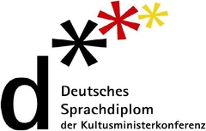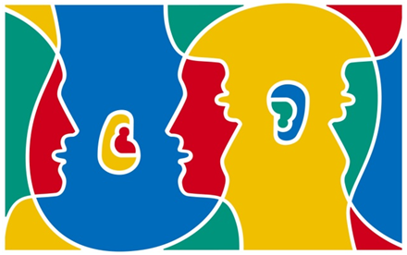
Podjeli će nazočiti i savjetnik Zentralstelle für das Auslandsschulwesen (ZfA), dr. Ulrich Dronske.
Pozivamo učenike koji su prošle godine u ožujku položili DSD I ispit da preuzmu svoje diplome.
Koordinator DSD programa: Ljubica Maljković, prof. savjetnik

